附件7：

锦安家园第四轮递补选房场地位置示意图及温馨提示

一、选房地址

锦安家园小区物业楼一层地产办公室（朝阳区东坝乡驹子房村康居中街6号院）（下图所示）

**驹子房站**

**锦安家园站**

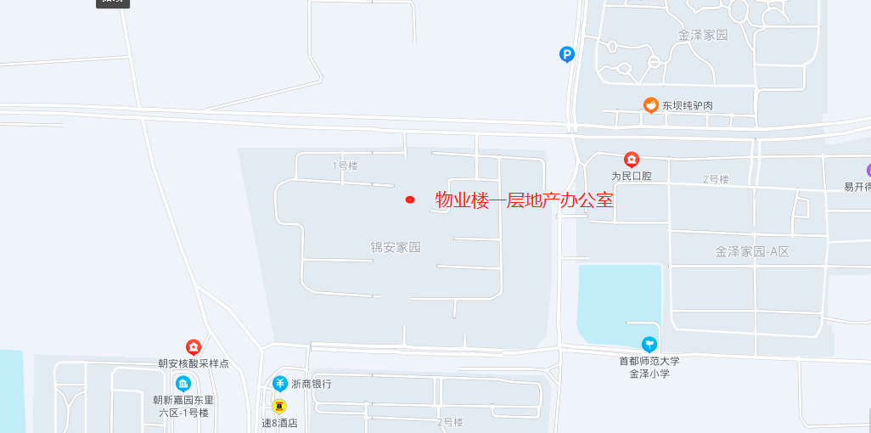

650路70路78专线

650路

672路

78专线

打开手机百度地图APP，搜索“锦安家园”，就可以直接抵达。

★选房地点位于锦安家园小区一区与二区之间，由于周边车位十分紧张，建议您绿色出行。

二、行车路线

**公交线路：**

1、锦安家园站：650路/快速直达专线70路/快速直达专线78路，往东步行150米，右转往南步行20米即可到达选房地点。

2、驹子房站：650路/672路/快速直达专线78路，往北步行150米，红绿灯路口往东步行200米，右转往南步行20米即可到达选房地点。

**驾车路线：**

导航直接搜索“锦安家园北门”，到达后往西步行100米，左转往南步行20米即可。

三、温馨提示

1、选房现场设置等候区，请大家在等候区耐心等候，不要随意走动，大声喧哗。选房家庭在现场期间应听从现场工作人员管理。

2、如您患有高血压、心脑血管等疾病请提前准备好所需药物，以免由于气温、环境及其他不可控因素引起不适。

3、由于选房现场人员复杂，请您妥善保管好自身财物，如有老年人或未成年人随行请您照顾好他们的安全。

4、如现场发生紧急情况，请您不要惊慌，听从工作人员指挥，有序从选房现场出口迅速撤离。

5、为了您及其他人的身体健康，且避免火灾的发生，全场禁止吸烟。

6、现场禁止携带易燃、易爆、有毒有害等危险品及枪支弹药、管制刀具等违禁品，如携带上述物品请及时与工作人员联系。

7、由于现场选房时间较短，您需要提前预选出1套房源方案作为备用，以免在现场由于时间紧促及房源的变化影响正常选房。

8、进入主选区，如若您选房成功，且确认签字后，不得做任何房源更换，请慎重且快速的决定。

9、为了您和他人的健康，倡导参与本次选房的客户需全程佩戴口罩，现场听从工作人员安排。

以上文字提示从即日起生效，其修改权、更新权及最终解释权均属北京厚泰房地产开发有限公司。文字未涉及的问题参见国家有关法律法规，如与国家法律法规冲突时，以国家法律法规为准。

谢谢您的合作！